特赦香港黑暴，你同意吗？

原创 有里儿有面 [有理儿有面](javascript:void(0);)

**有理儿有面**

微信号 youli-youmian

功能介绍 你说是不是

2021-12-18[原文](https://mp.weixin.qq.com/s?__biz=Mzg3MjEyMTYyNg==&mid=2247548592&idx=1&sn=72b14a9cc0fd0704b6ed1e7a887c08f7&chksm=cef66ac5f981e3d36e8ddba30fc12d69ebc6f3e5f51203b4987225d5a85af9f64dbab9e33356&scene=27#wechat_redirect&cpage=16) 发表于

收录于合集





**全文共2560字，图片10张，预计阅读时间为7分钟。**

**文章首发于“有理儿有面”（youli-youmian），欢迎大家在朋友圈和微信群转发。**

**公众号及其他平台转载请在后台留言。**



▼

12月19日，香港立法会换届选举就要举行了。

这是中央为香港完善选举制度后的首次立法会选举，是香港经历了黑暴肆虐之后，回到正轨的一次制度实践。

即将到来的这场选举，受到数百万香港选民的热切期待，受到爱国同胞的高度关注，当然了，同样关切的还有国际反华势力。



虽然大部分乱港派被排除出选举体制之外，但是冰封三尺、非一日之寒。多少还是有些隐藏得比较深的乱港分子混进队伍里，企图在这场选举中搞事情。

例如这位叫谭香文的，就开始了她的表演。



日前，立法会选举候选人、黄大仙区议员谭香文去信特首林郑月娥，希望她运用权力，特赦因反修例事件被判囚两年或以下刑期的人士。

谭香文表示，2019年的修例风波，引致许多市民被定罪，但政府却无意独立调查检讨事件汲取经验，令社会严重分化。她又指，社会运动现时或因国安法及防疫措施而渐趋温和，但社会的撕裂却无法愈合，对香港在政治、经济和民生的重新起步暗藏隐忧。

她大言不惭的希望特首能运用权力，特赦因反修例事件被判囚两年或以下刑期的人士；而被判囚两年以上但不涉及伤人者，亦应获减刑一半。对于仍在司法程序者，亦希望律政司可酌情考虑不提证供起诉。她还妄指，衷心希望特区政府能释出善意，让香港重新起步，“一场社会运动不可能一方全对，另一方全错，那是基于误解、不明白再加上特定社会氛围形成的，就让大家重新开始吧！”

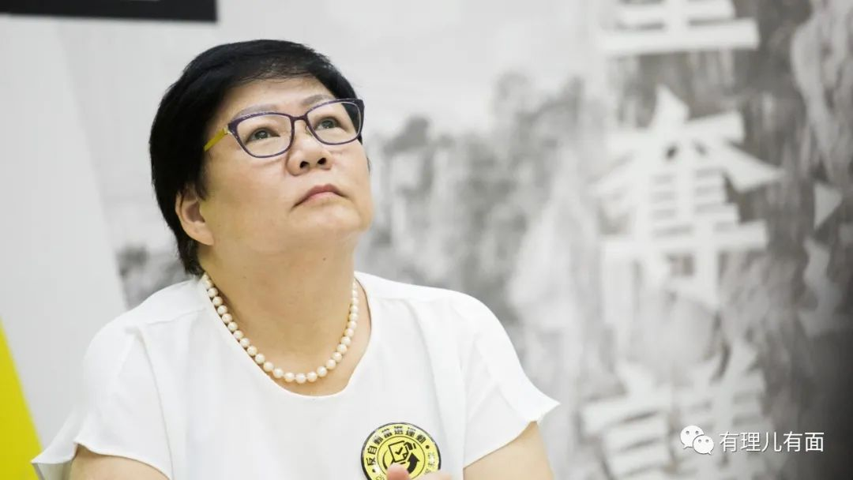

谭香文的陈述，就是四个大字儿——颠倒黑白！

2019年黑暴分子在街头打砸抢烧时，她没有谴责、不满。现在香港止暴制乱了，她称呼黑暴为“市民”，潜台词就是黑暴是无辜的市民。

接着，她又偷换概念，指责黑暴破坏是特区政府的错，要特区政府检讨，要特区政府“独立调查”。这个“独立”可有名头了，就是只要乱港派组成的人员进行调查，如果有非乱港派参与，就不能叫“独立”。这种“独立调查”也是当年黑暴“五大素球”之一，结果会是如何，可想而知。

所谓的五大素球已经明确是港毒行为，也没什么新意，于是她又提出了更不切实际的要求，要求特首运用权力特赦黑暴分子，并且说得很好听“重新开始吧”。

如果她的理论成立，有理哥也想建议特首运用手中的权力，给黑暴全部加刑十年，踏踏实实认罪悔罪、洗心革面后再“重新开始吧”。

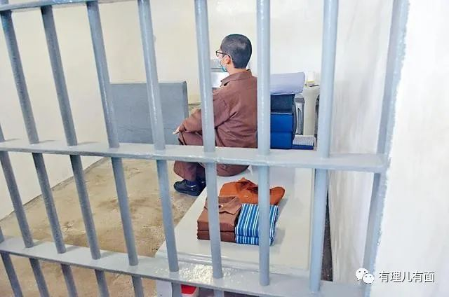

这套乱港派颠倒是非、偷梁换柱的话术，在这位谭香文候选人身上，体现的淋漓尽致。

谭香文是谁？

谭香文，1957年生于香港，籍贯广东，一直自称是香港“民主派”，现任香港黄大仙区议会龙星选区议员，也曾于2004年至2008年任香港立法会议员。不用说，她当时就是立法会里一只乱港派议员。

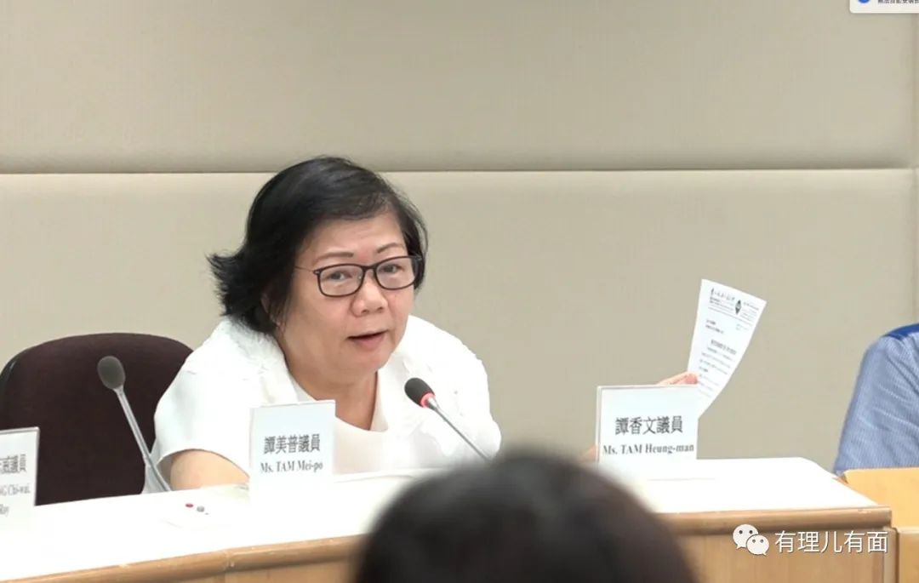

注意，她也曾是乱港政党香港公民党、前线（政党名)及人民力量（政党名)的成员。三国演义里说吕布是三姓家奴，但照谭香文的经历看，其为追求利益最大化，在乱港政党之间频繁跳槽，也担得起“三姓家奴”这个“美誉”。

国安利剑出鞘之后，她又猴精猴精摇身一变“无党派人士”，所以才有资格混入这次立法会候选人之中。

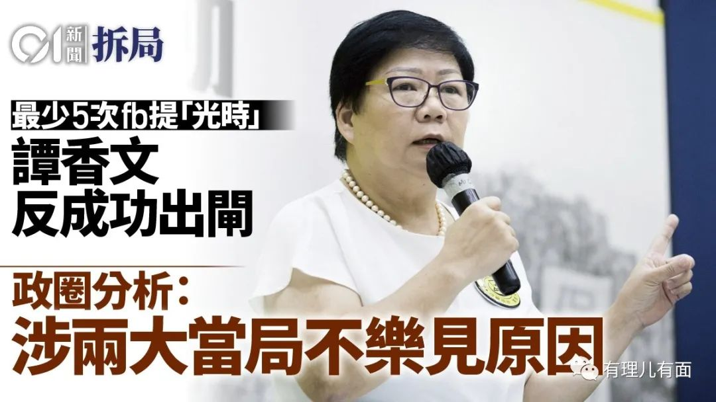

在对特首发出公开信后，谭香文又通过接受媒体采访方式作妖。

她接受《香港01》采访时批评特首“废话连篇”，强调特赦权是《基本法》白纸黑字写明的特首权力，并称“现在香港好撕裂，他们搞出的问题，为什么可以不做事？”

她还危言耸听的说如不修补撕裂，香港将继续沉沦，无法重新起步。并妄议中央政府，称现在香港非中央乐见，林郑如不听民意（也就是她的意见）就要换特首。

香港撕裂，正是乱港派造成的，不是特区政府造成的。现在乱港派头头入狱的入狱，外逃的外逃，社会正在好转，是中央政府和全国人民都喜闻乐见的场面。不知道谭香文从何处“通灵”得知，中央政府不愿见到？还能放上媒体采访，真是脸皮够厚的。

这种无耻言论，除了哗众取宠之外，没有半点用处。

为什么谭香文要做这种事情呢？

我们来看看她这次参选的议席，是立法会九龙中选区，她的主要竞争对手是香港最大建制派政党民建联的主席李慧琼，同时李慧琼还是全国政协委员。另外一位对手也是建制派成员杨永杰。

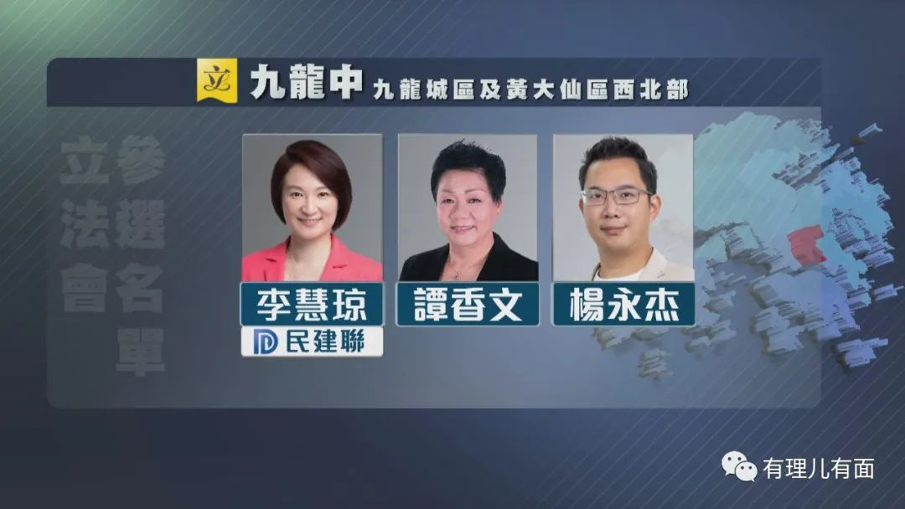

可以说，在李慧琼面前，“三姓家奴”毫无取胜希望。

既然没有机会赢得选举，谭香文就心中起了一毒计，只要通过颠倒黑白搞事，把自己炒作起来，胜不胜的不重要，至少能吸引吸引关注，搞点好处嘛。

按照以往乱港派的风格，越“毒”越能取得乱港派支持者的选票。如今其他乱港派大都因为选举制度无法参选，只有她一个“无党派”因为之前不被看中，寂寂无名所以混进来了。只要自己够极端，说不定支持乱港派的那部分选民会给她投票。再说了，即使选不上，起码也做了黑暴宣传，把自己的“名气”打出去了。

从履历可以看出，2004年就已经是立法会议员的谭香文，在乱港圈是个老资格。但是由于得不到背后“大手”赏识，2008年就“泯然众人”了。

后来的“非法占中”、“修例风波”中，乱港派后浪不断拍死前浪，谭香文怎么挤也挤不进去，近十几年一直“默默无闻”，分不到民主黑金。当然，也是因为“无名”的好处，她没有从事更大的破坏活动，现在还能上蹿下跳。这次趁着“道友”们都“死了”，她觉得是个“上台”好机会，只要蹿得够高、蹦得够欢，说不定能得到背后“大手”赏识，许官加爵。

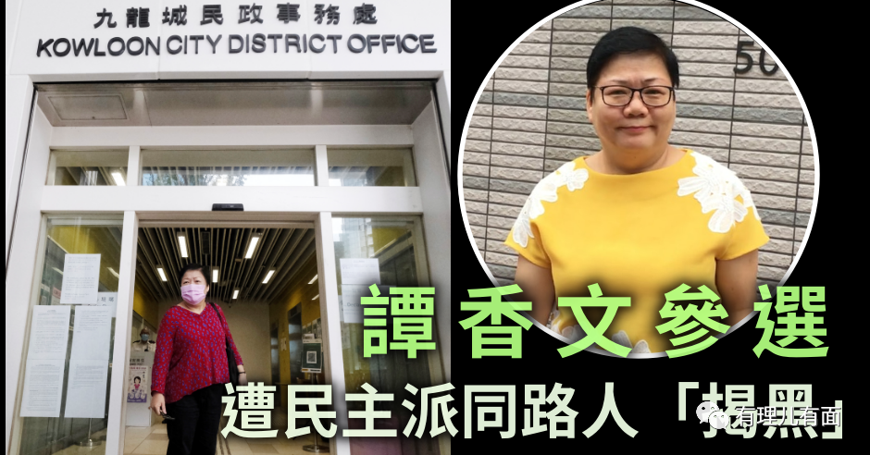

对于这种无耻炒作，特首林郑月娥也是毫不客气，通过私人秘书覆函明确表示，特赦建议偏离法治原则。

覆函指，行政长官多次指出，法治作为香港成功的重要基石，特赦干犯法律人士的要求，偏离了法治原则。在《基本法》下，所有检控工作是由律政司作出，不受任何干涉。无论任何人士，包括行政长官，均不会干涉警务处调查工作、律政司检控工作，以及法庭裁决工作。

特首的回复明确抓着法治问题打脸“三姓家奴”：乱港派一边喊着要法治，你却一边要我利用特权做违反法治的事情，这事符合美国领事馆给你们定的“普世价值”吗？

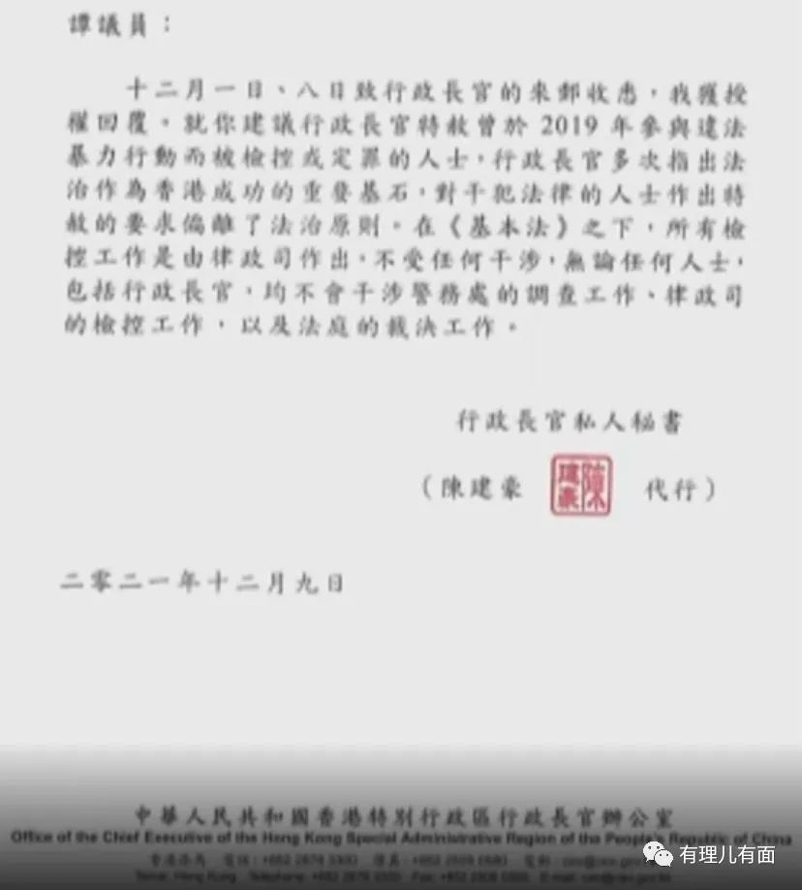

很快，大选就要举行了，谭香文等少量乱港派混在其中，想借选举破坏香港社会，借机向背后大手邀功领赏。但是跳梁小丑再怎么蹦跶，也是个小丑，经过了2019年的修例风波，全国人民、香港市民都已经看清楚乱港派的真面目。

在全国人大修订的新选举制度保护下，香港立法会、香港选举可再也不是乱港派翻江倒海的破坏场了。由乱转治，由治及兴，香港已经翻开了历史的新一页。倘若还有人看不懂形势，想继续破坏，那就只有让国安警察来和他们讲道理了！

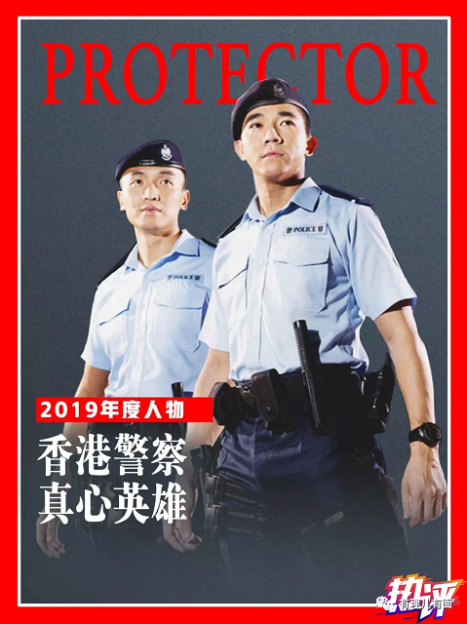

**图片源自网络**





**关注公众号：**

**有理儿有面**

**理   性｜   揭   秘｜   探   讨**







有里儿有面

**微信扫一扫赞赏作者** **赞赏**

已喜欢，对作者说句悄悄话

取消

**发送给作者**

**发送**

最多40字，当前共字

 人赞赏

上一页 1/3 下一页

长按二维码向我转账

受苹果公司新规定影响，微信 iOS 版的赞赏功能被关闭，可通过二维码转账支持公众号。

### 精选留言

用户设置不下载评论